Министерство образования и науки Российской Федерации
Федеральное государственное автономное образовательное учреждение высшего образования
«Национальный исследовательский Томский политехнический Университет»



Инженерная школа энергетики

13.04.02 «Электроэнергетика и электротехника»

ПРОЕКТНАЯ ДОКУМЕНТАЦИЯ

Лабораторная работа №5

по дисциплине:
«Основы объектно-ориентированного программирования»

Исполнитель:
студент группы О-5КМ31 | Дягилев Егор Андреевич
Руководитель:
к.т.н., доцент | Калентьев А. А.

Томск – 2025

Оглавление
Введение 3
UML диаграмма вариантов использования 3
UML диаграмма классов 4
Описание классов, образующих связь типа «общее-частное» 4

Введение
Корректная и полная документация сопровождает разработку программного обеспечения (ПО) от появления идеи до выпуска конечного продукта. Написание документации является обязательным критерием разработки и последующей поддержки проекта. Наличие проектной документации позволяет обеспечить структурированное описание архитектуры системы, логики функционирования, пользовательского интерфейса и особенностей эксплуатации ПО.

- UML диаграмма вариантов использования
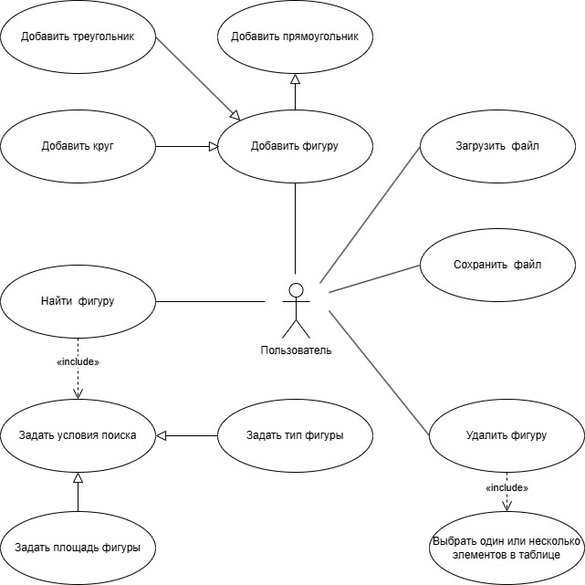
Рисунок 1 – UML диаграмма вариантов использования

- UML диаграмма классов
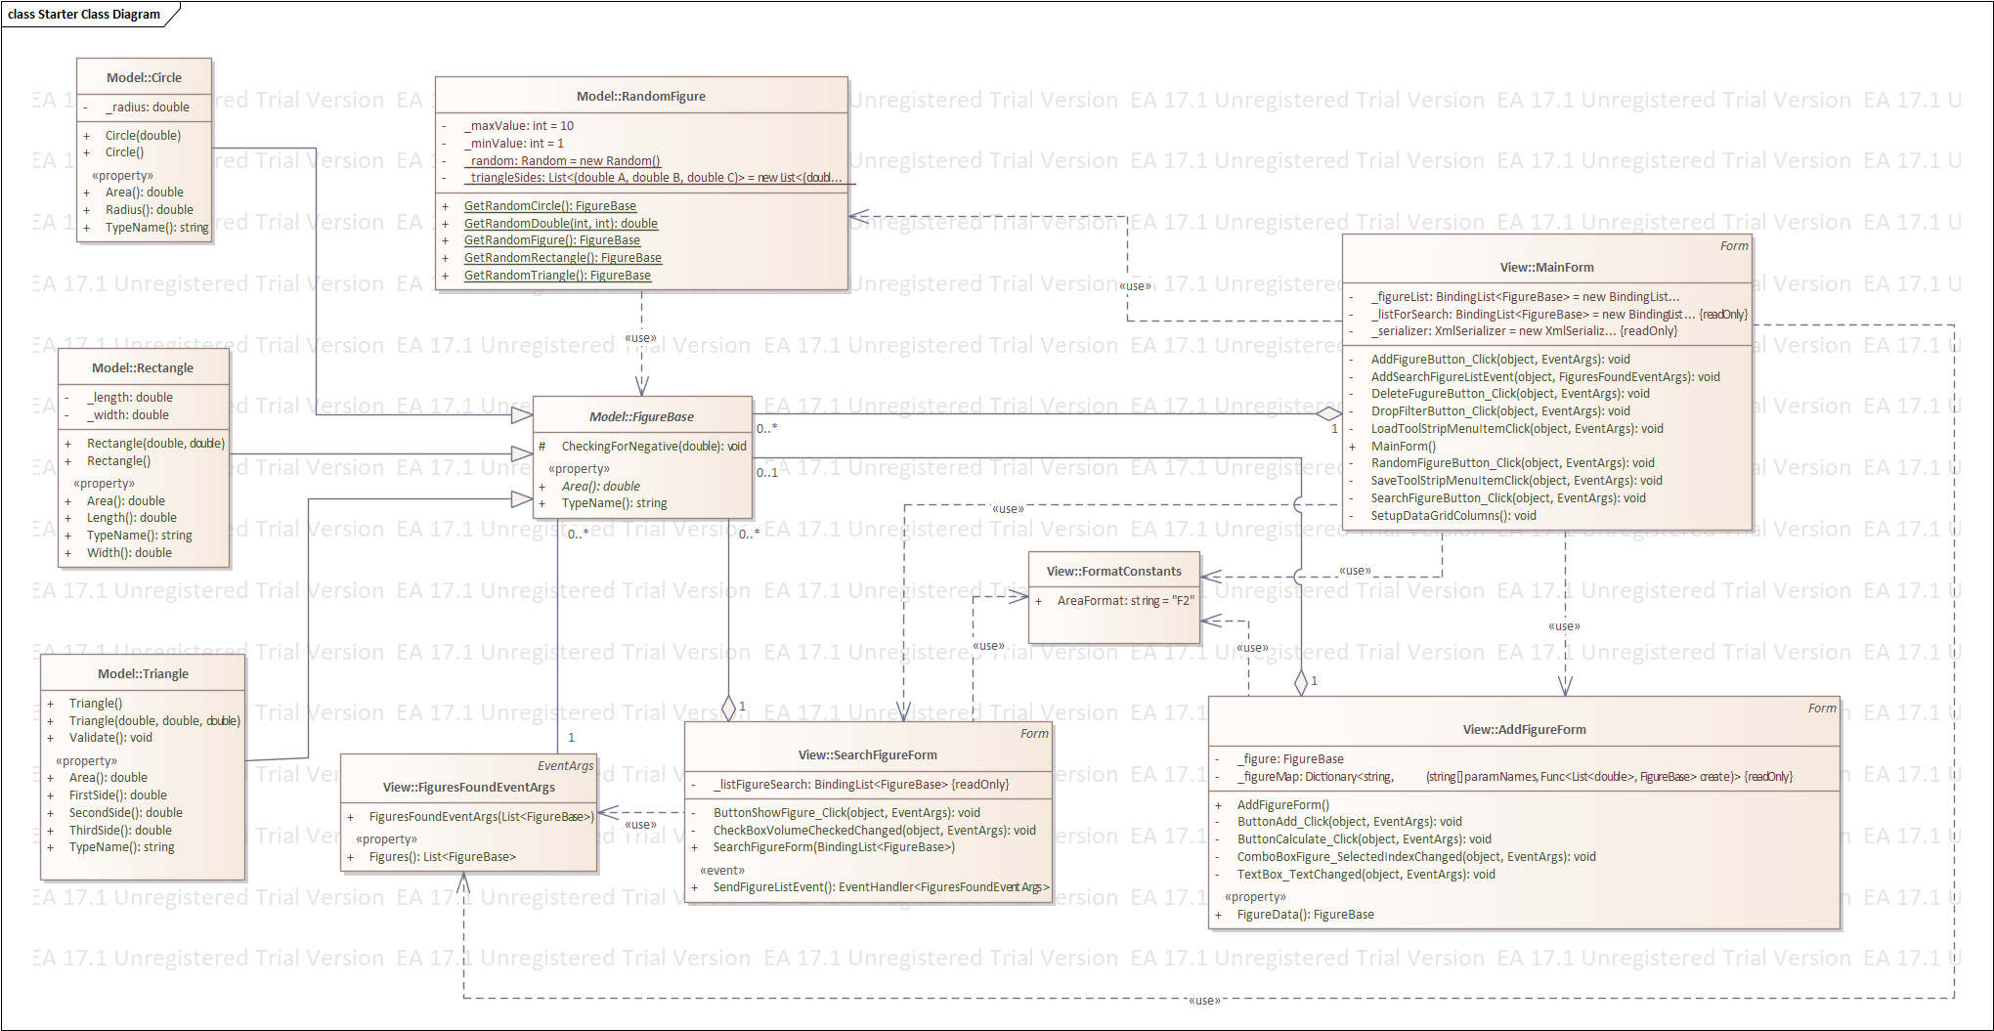
Рисунок 2 – UML диаграмма классов

- Описание классов, образующих связь типа «общее-частное»
В таблице 1 приведено описание абстрактного класса FigureBase. В таблицах 2–4 приведены описания классов Rectangle, Triangle и Circle, которые наследуются от FigureBase.

Таблица 1 – Описание класса FigureBase
Название | Тип | Описание
Описание класса |  | Абстрактный базовый класс для всех геометрических фигур.
Методы
+ Area | double | Абстрактное свойство, определяющее площадь фигуры.
+ TypeName | string | Виртуальное свойство — тип фигуры.
+ CheckingForNegative(value) | void | Метод для проверки положительности и конечности числовых параметров фигуры.

Таблица 2 – Описание класса Circle
Название | Тип | Описание
Описание класса |  | Класс Circle — производный от FigureBase, представляет круг.
Поля
– _radius | double | Радиус круга.
Свойства
+ Radius | double | Радиус круга с проверкой корректности значения.
+ Area | double | Площадь круга по формуле π·r².
+ TypeName | string | Возвращает строку "Круг".

Таблица 3 – Описание класса Rectangle
Название | Тип | Описание
Описание класса |  | Класс Rectangle — производный от FigureBase, представляет прямоугольник.
Поля
– _length | double | Длина прямоугольника.
– _width | double | Ширина прямоугольника.
Свойства
+ Length | double | Длина с проверкой положительности.
+ Width | double | Ширина с проверкой положительности.
+ Area | double | Площадь прямоугольника по формуле длина × ширина.
+ TypeName | string | Возвращает строку "Прямоугольник".

Таблица 4 – Описание класса Triangle
Название | Тип | Описание
Описание класса |  | Класс Triangle — производный от FigureBase, представляет треугольник.
Свойства
+ FirstSide | double | Первая сторона треугольника.
+ SecondSide | double | Вторая сторона треугольника.
+ ThirdSide | double | Третья сторона треугольника.
+ TypeName | string | Возвращает строку "Треугольник".
+ Area | double | Площадь по формуле Герона.
Методы
+ Validate() | void | Проверка возможности существования треугольника.

- Дерево ветвлений Git
На рисунке 3 представлено дерево ветвлений Git, полученное по окончании работы с проектом.
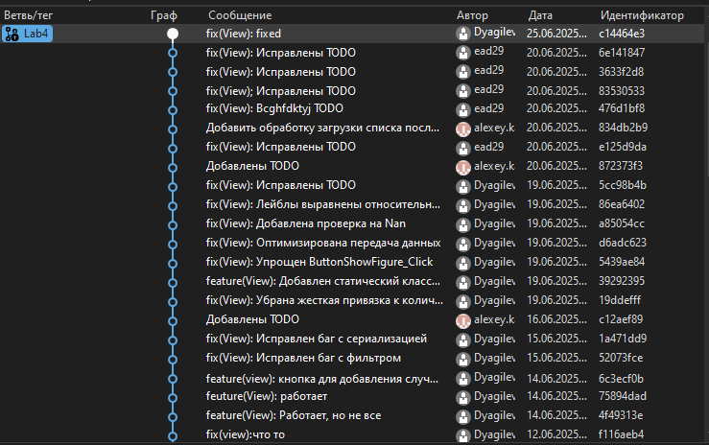
Рисунок 3 – Дерево ветвлений Git

- Тестирование программы
Графический интерфейс пользователя представлен на рисунке 4.
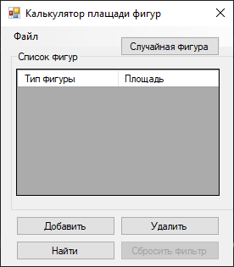
Рисунок 4 – Графический интерфейс пользователя

5.1 Тестовый случай «Добавить элемент»
Для добавления элемента необходимо вызвать соответствующую форму путём нажатия кнопки «Добавить…» (рисунок 5).
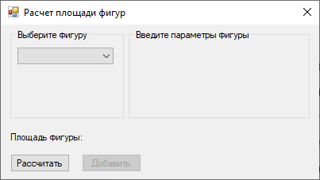
Рисунок 5 – Форма для добавления элемента
Параметры любой из выбранных фигур (прямоугольник, треугольник, круг) можно ввести, выбрав соответствующую фигуру в выпадающем меню.
После ввода данных необходимо нажать кнопку «Рассчитать», появится рассчитанное значение площади фигуры.
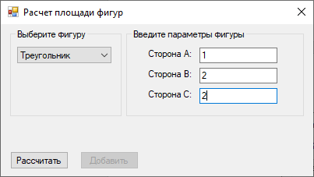
Рисунок 6 – Заполнение полей

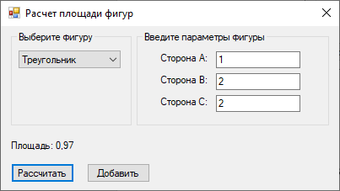
Рисунок 7 – Расчет площади

После расчета площади необходимо нажать кнопку «Добавить», элемент появится в таблице главной формы (рисунок 8).

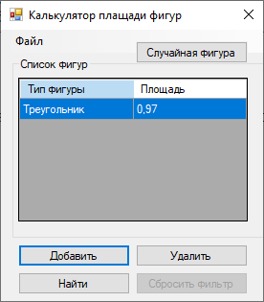
Рисунок 8 – Успешное добавление нового элемента

В программе предусмотрена система обработки некорректного ввода данных пользователем. Например, при попытке ввести отрицательное число появится соответствующее сообщение об ошибке (рисунки 9-10). Аналогичным образом обрабатывается попытка ввода NaN.

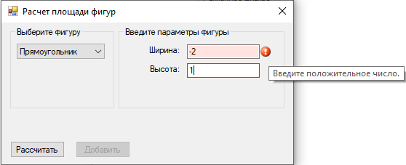
Рисунок 9 – Некорректный ввод (отрицательное число)

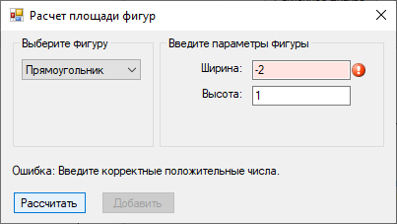
Рисунок 10 – Сообщение об ошибке

Подобная обработка предусмотрена для всех параметров фигур.
Для треугольника реализована проверка на существование. При попытке расчета площади несуществующего треугольника появится сообщение об ошибки (рисунок 11)
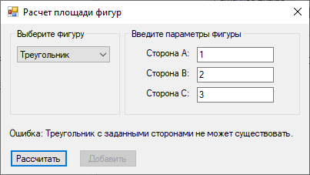
Рисунок 11 – Сообщение об ошибке

5.2 Тестовый случай «Удалить элемент»
Для удаления одного или нескольких элементов необходимо выбрать их в таблице и нажать на кнопку «Удалить» (рисунки 12-15).

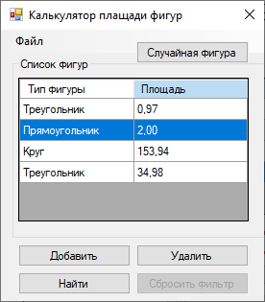
Рисунок 12 – Выбор элемента в таблице

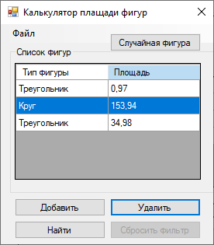
Рисунок 13 – Результат нажатия кнопки «Удалить элемент»

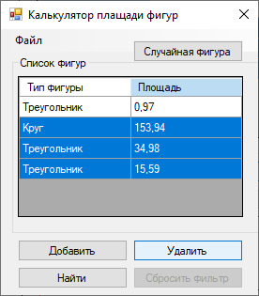
Рисунок 14 – Выбор нескольких элементов для удаления

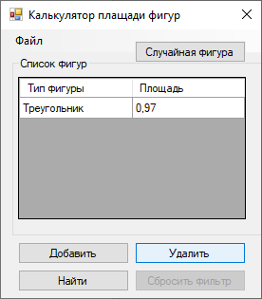
Рисунок 15 – Результат удаления выбранных элементов

5.3 Тестовый случай «Найти элемент»
Для поиска элементов в списке необходимо нажать кнопку «Найти…» (рисунок 16). Откроется соответствующая форма для поиска (рисунок 17).

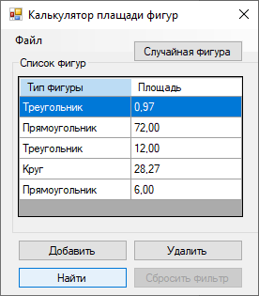
Рисунок 16 – Вызов формы для поиска элементов

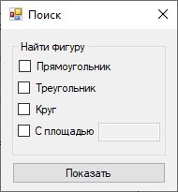
Рисунок 17 – Форма для поиска
Далее пользователь выбирает параметры, по которым требуется найти элемент и нажимает кнопку «Показать» (рисунки 18 и 19).
Для того, чтобы сбросить фильтр, предусмотрена соответствующая кнопка «Сбросить фильтр» (рисунок 20).

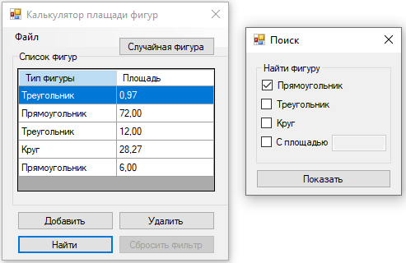
Рисунок 18 – Поиск элемента по типу фигуры
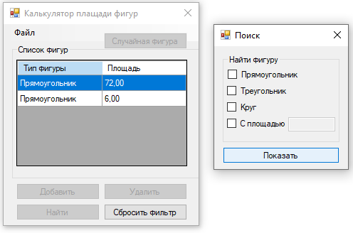
Рисунок 19 – Результат поиска элемента

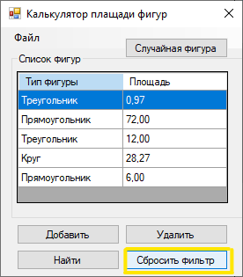
Рисунок 20 – Сброс условий поиска

5.4 Тестовый случай «Сохранить данные»
Для сохранения данных в таблице необходимо нажать на панели «Файл...\Сохранить» (рисунок 21). Откроется системный диалог сохранения файла, где пользователь выбирает директорию и указывает имя файла (рисунок 22).
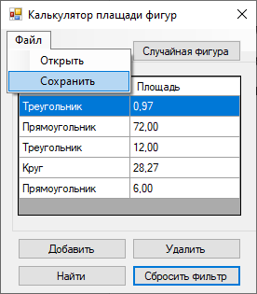
Рисунок 21 – Сохранение данных
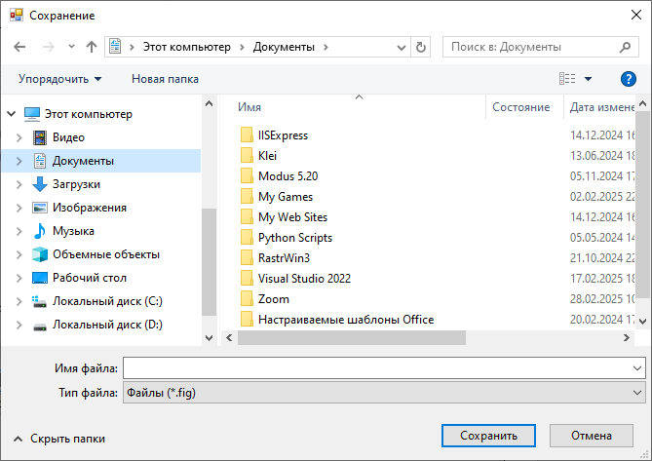
Рисунок 22 – Сохранение файла

После сохранения данных в файл появится соответствующее сообщение (рисунки 23 и 24).
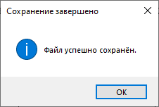
Рисунок 23 – Сообщение о сохранении файла
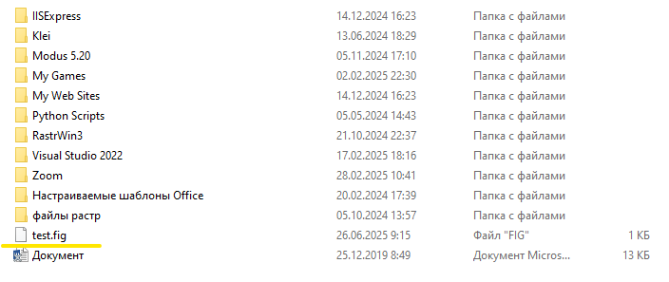
Рисунок 24 – Результат сохранения файла
В случае, если таблица пуста, сохранение не производится (рисунок 25).

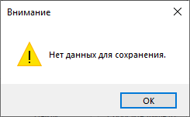
Рисунок 25 – Результат нажатия на кнопку «Сохранить данные» при пустой таблице

5.5 Тестовый случай «Загрузить данные»
Для загрузки данных в таблицу необходимо нажать на соответствующую кнопку (рисунок 26).
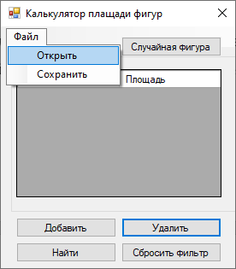
Рисунок 26 – Загрузить данные в таблицу

Далее откроется системный диалог загрузки файла (рисунок 27). После успешной загрузки появится сообщение (рисунки 28 и 29).

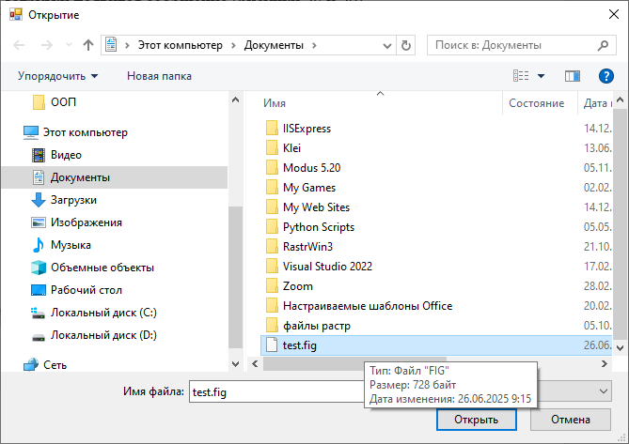
Рисунок 27 – Выбор файла для загрузки

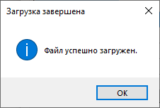
Рисунок 28 – Сообщение, информирующее об успешной загрузке файла

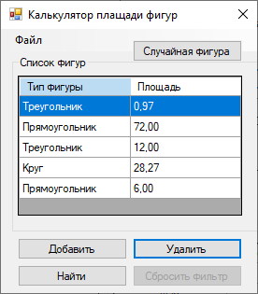
Рисунок 29 – Результат загрузки данных

В случае, если XSD схема файла не соответствует установленному формату, появится соответствующее сообщение (рисунок 30).

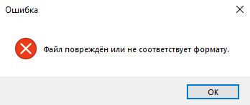
Рисунок 30 – Загрузка повреждённого файла

ПРИЛОЖЕНИЕ А
Техническое задание на создание автоматизированной системы
Программа для расчёта площади геометрических фигур
Разработчик: студент гр. О-5КМ31 Дягилев Е.А.
Заказчик: к. т. н, доцент Калентьев А. А.
Томск 2025

1 Общие сведения
1.1 Полное наименование системы и её условное обозначение
Полное наименование: «Программа для расчёта площадей геометрических фигур».
Условное обозначение: Система.
1.2 Наименование предприятий разработчика и заказчика системы
Заказчик: к. т. н, доцент Калентьев А. А.
Разработчик: Студент гр. О-5КМ31 Дягилев Е.А.
1.3 Плановые сроки начала и окончания работы по созданию системы
Начало работ: 20 мая 2025 г.
Окончание работ: 25 июня 2025 г.

2 Назначение и цели создания системы
2.1 Назначение системы
Система предназначена для расчёта площадей двухмерных геометрических фигур: треугольника, прямоугольника и круга.
2.2 Цели создания системы
Система создаётся в целях сокращения трудозатрат обучающихся и преподавателей при выполнении вычислений, связанных с определением площади простых геометрических фигур.

3 Характеристика объектов автоматизации
Ручной расчёт площади геометрических фигур требует времени и повышенного внимания к точности вычислений. В учебном процессе и при самообразовании школьников и студентов такие расчёты выполняются регулярно. Автоматизация данного процесса позволит повысить эффективность учебного процесса и сократить число ошибок.

4 Требования к системе

Таблица 4.1 – Префиксы мнемонических идентификаторов требований и их расшифровка
Префикс | Тип требования
A | Архитектурное требование
С | Требование к программной или аппаратной совместимости
D | Требование к структуре данных
F | Функциональное требование
U | Требование к пользовательскому интерфейсу

4.1 Требования к архитектуре
A01. Система должна быть реализована в виде настольного приложения.

4.2 Требования к структуре данных
D01. Данные о фигурах должны храниться в XML-файле с расширением *.fig.
D01.01. Формат XML-файла должен соответствовать XSD-схеме, содержащей элементы: TypeName и параметры фигуры (длина, ширина, радиус, стороны).

4.3 Функциональные требования
F01. Система должна рассчитывать площадь для следующих фигур:
- треугольник (по формуле Герона);
- прямоугольник (S = a * b);
- круг (S = π * R^2).
F02. В системе должен быть реализован список добавленных фигур.
F02.01. Каждая фигура должна иметь следующие параметры:
- тип фигуры;
- численные параметры (стороны, радиус и др.);
- площадь.
F03. В системе должна присутствовать функция добавления фигур в список.
F04. В системе должна присутствовать функция удаления фигур из списка.
F05. В системе должна присутствовать функция поиска фигур по типу и/или площади.
F06. В системе должна присутствовать функция сохранения списка фигур в файл (см. D01).
F07. В системе должна присутствовать функция загрузки списка фигур из файла (см. D01).

4.4 Требования к пользовательскому интерфейсу
U01. Система должна иметь графический интерфейс пользователя.
U02. Данные должны быть представлены в виде таблицы.
U03. Интерфейс должен содержать формы для ввода параметров, отображения результатов и сообщений об ошибках.

4.5 Требования к программному обеспечению
C01. Система должна работать на операционной системе Windows 10 или выше.
C02. На компьютере должен быть установлен .NET Framework версии 4.7.2 или выше.

4.6 Требования к аппаратному обеспечению
C03. Процессор – не менее 1 ГГц.
C04. Оперативная память – не менее 2 ГБ.

